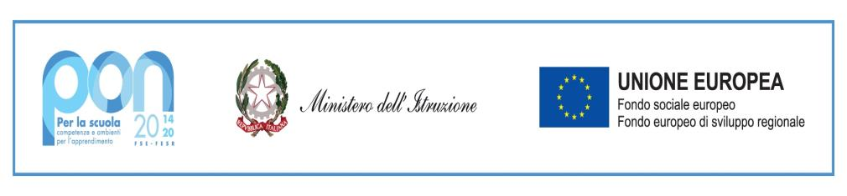
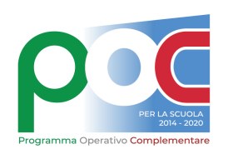

LICEOCLASSICOLINGUISTICOESCIENZEUMANE“B.R.MOTZO” VIA DON STURZO, 4 - 09045 QUARTU SANT’ELENA (CA)
Codice Fiscale 92168540927 – Codice Ministeriale: capc09000e
Telefono centralino 070825629
capc09000e@istruzione.it - capc09000e@pec.istruzione.it Codice Univoco: UFAGLG

___
Istanza di iscrizione al laboratorio PON
OBIETTIVO FIRST -VERSO LA CERTIFICAZIONE B2
Domanda di iscrizione
In caso di studente minorenne la domanda deve essere compilata da un genitore
Il sottoscritto_________________________________________________________________________
genitore di________________________________________ opp. Studente maggiorenne

Classe e sezione____________________indirizzo______________________________________

Chiede di essere ammesso (o che suo figlio/a sia ammesso/a) al corso di cui trattasi, con l’impegno a frequentare tutte le 15 lezioni da due ore previste, in orario pomeridiano (14.00-16.00), nella giornata di venerdì pomeriggio, a partire dalla seconda metà del mese di febbraio.
Quartu Sant’Elena, __/__/____
In fede
_______________________ firma autografa leggibile

Il modulo, compilato in ogni sua parte, deve essere restituito entro il 27 febbraio 2023, h 13.00, alla mail inglese@liceomotzoquartu.edu.it. In caso di mancata ricezione nei tempi previsti, si provvederà a scorrere la graduatoria.

